Procedimento para abertura de conta corrente junto ao Banco Bradesco

- Para dar início ao processo de abertura de conta corrente, o candidato a Agente deverá colher no site da CCEE, (i) os formulários necessários para abertura de contas relacionados no item 7 abaixo e (ii) a minuta do contrato de prestação de serviços de depositário.

- O candidato a Agente deverá enviar os arquivos digitalizados para o e-mail dac.mcp@bradesco.com.br contendo (i) os formulários de abertura de conta, (ii) documentos necessários que comprovem a constituição da empresa e documentos dos representantes ou mandatários, (iii) o contrato de prestação de serviços de Depositário preenchido (formato .doc) e (iv) o formulários de identificação dos signatários preenchido.

  - Caso o candidato seja representado operacionalmente por terceiros na CCEE, deverá, neste primeiro contato, informar os nomes dos representantes, o telefone e o endereço de e-mail, enviar a procuração atribuída ao representante para a oficialização junto ao banco.

  - O e-mail dac.mcp@bradesco.com.br recebe os arquivos até 20MBs. Caso os arquivos sejam superiores a esse tamanho, inclua no assunto parte 1/3, 2/3 e 3/3. Não inclua links na assinatura, pois poderá ser considerado Spam.

  - Os formulários e a minuta do contrato devem ser preenchidos, mas não assinados, pois os mesmos serão assinados de forma digital na plataforma de assinatura Certisign.

  - Os representantes deverão possuir o certificado digital ICP Brasil para assinar os documentos na plataforma Certisign.

- Após o recebimento da documentação digitalizada, o Banco Bradesco em até 5 (cinco) dias úteis efetuará análise dos documentos.

  - Se a documentação estiver de acordo com as normas do Banco Central - BACEN, o Bradesco iniciará o processo de assinatura, caso contrário, serão solicitados os ajustes e complementos necessários para a abertura da conta vinculada.

- Realizada a conferência, o Bradesco encaminhará ao candidato a Agente da CCEE um e-mail com o link para realizar a assinatura via plataforma Certisign do Contrato de prestação de serviços e dos formulários de abertura de conta.

- Finalizado o processo de assinatura, o Bradesco disponibilizará as vias dos documentos assinados na plataforma Certisign juntamente com o número da conta vinculada.

- A conta vinculada deverá ser inserida pelo candidato a Agente no sistema da CCEE e será aprovada pelo Banco Bradesco em até 2 dias úteis.

Abertura de contas para correntista do Bradesco

  - O candidato a Agente que é correntista Bradesco deverá enviar o e-mail para dac.mcp com o assunto “Abertura de Contas MCP (correntista Bradesco) ”, informando os dados bancários (número da agência e conta atual), CNPJ e a solicitação de abertura de conta via espelhamento.

  - O candidato a Agente deverá colher no site da CCEE os modelos abaixo e enviar por e-mail dac.mcp@bradesco.com.br.

Os formulários de abertura de conta: (i) documentos necessários que comprovem a constituição da empresa e documentos dos representantes ou mandatários, (ii) o contrato de prestação de serviços de Depositário preenchido (formato .doc) e (iii) o formulário de identificação dos signatários preenchido (iv) ficha de abertura de conta.

  - Os formulários e a minuta do contrato devem ser preenchidos, mas não assinados, pois os mesmos serão assinados de forma digital na plataforma de assinatura Certisign.

  - Os representantes deverão possuir o certificado digital ICP Brasil para assinar os documentos na plataforma Certisign.

  - Após a recepção dos documentos preenchidos, o Bradesco encaminhará ao candidato a Agente da CCEE um e-mail com o link para realizar a assinatura via plataforma Certisign do Contrato de prestação de serviços e dos formulários de abertura de conta.

  - Finalizado o processo de assinatura, o Bradesco disponibilizará as vias dos documentos assinados na plataforma Certisign juntamente com o número da conta vinculada.

  - A conta vinculada deverá ser inserida pelo candidato a Agente no sistema da CCEE e será aprovada pelo Banco Bradesco em até 2 dias úteis.

  - Caso não seja possível reutilizar os documentos ou por qualquer motivo não ser possível o espelhamento da conta, o candidato a Agente deverá seguir o processo inicial descrito no item 1, acima.

Documentação necessária para a abertura da conta corrente vinculada

- Formulários

- MOD. 1219 – Ficha Proposta de Abertura de Contas: O preenchimento é obrigatório. Esse formulário possui o campo para a identificação de 2 (dois) REPRESENTANTE OU PROCURADOR. Os dados do 1º REPRESENTATES/PROCURADOR devem ser preenchidos na página 2 e do 2º REPRESENTATES/PROCURADOR devem ser preenchidos na página 3. Caso tenha mais de 2 (dois) representante/procurador, o 3º representante (ou demais), individualmente, deverá preencher o formulário 1179-7E (Ficha Representantes) e enviar junto com os demais documentos.
Ressaltamos que esse formulário deve ser preenchido e enviado apenas a via BANCO mencionada no rodapé da página. (Caso o cliente envie somente a via cliente, não será acatada sua demanda).
Foi destacado no formulário os dados obrigatórios, os demais campos devem ser preenchidos caso tenha as informações.

- MOD. 1179-7E – Ficha Representante - Preenchimento obrigatórios apenas para empresas que possuem mais de 2 (dois) representante/procurador. No caso de empresa com apenas 1 ou 2 representantes/procuradores, os dados devem ser preenchidos no formulário 1219 (acima).

- MOD. 4859 – Pessoas Politicamente Expostas – Enviar somente se a pessoa se enquadrar nas situações abaixo:
- Sistema de Pessoal Civil da Administração Pública Federal;
- Tribunal de Contas da União;
- Câmara dos Deputados;
- Senado Federal;
- Ministério Público;
- Banco Central do Brasil;
- Estados e Municípios: governadores e secretários de Estado/Distrito Federal; Deputados Estaduais e Distritais; presidentes, ou equivalentes, de entidades da administração pública indireta estadual/distrital; presidentes de Tribunais de Justiça, Militares, de Contas ou equivalente de Estado e do Distrito Federal; Prefeitos e Vereadores; e Presidentes de Tribunais de Contas ou equivalente dos Municípios.

- Ficha identificação de signatários – Ficha utilizada para incluir os representantes que assinarão o contrato de prestação de serviços de depositário de forma digital. Deverá ser colocado no formulário até 3 representantes e no mínimo 1.
No final da ficha, incluir o contato do representante ou pessoa responsável para enviar e receber informações sobre o processo de abertura da conta.

- Documentos da Empresa

- Estatuto Social/ Contrato Social/ Conveção de Condomínio: Enviar cópia autenticada, devidamente registrada no órgão competente (junta comercial).

- Alterações Estatutárias / Contratuais (se houver): Enviar cópia autenticada das alterações, devidamente registradas no órgão competente.

- Ata de Eleição da Diretoria + Termo de Posse (vigente) => Enviar cópia autenticada do documento, devidamente registrado no órgão competente.

- Procuração: Enviar cópia autenticada.

- Cartão CNPJ: Disponível na internet

- Faturamento: Faturamento/Declaração devidamente assinada pelo contador, contendo o número do registro do CRC (Conselho Regional de Contabilidade). A documentação aceita para comprovação de faturamento deve fazer referência ao ano anterior ao vigente, detalhando, preferencialmente, os valores recebidos ou faturados mês a mês (janeiro a dezembro) pela Pessoa Jurídica.

Exemplo:

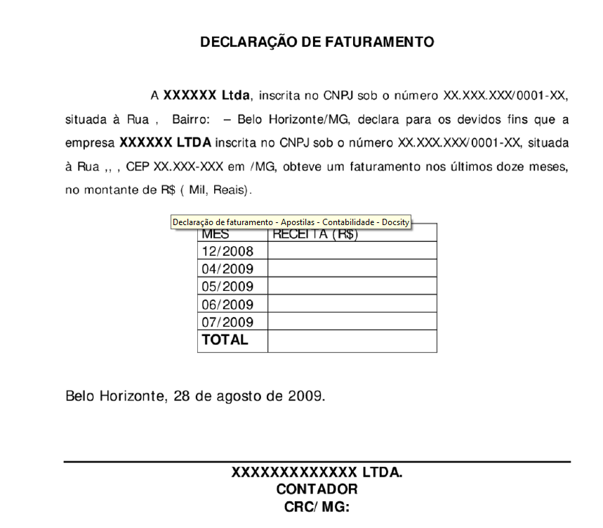

Situações Especiais (Caso o cliente não tenha faturamento)

- Condomínios Edilícios: pode ser aceito Balancete assinado por contador (identificado por meio de nome e número do CRC - Conselho Regional de Contabilidade) ou, ainda, Declaração de Arrecadação dos últimos 12 meses, fornecida pelo Administrador do Condomínio, contendo CPF/CNPJ, nome/razão social e assinatura do Administrador.
Exemplo:
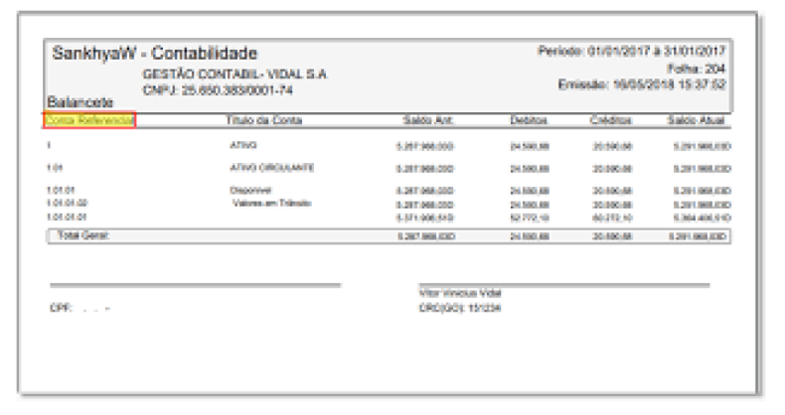

Instituições sem Fins Lucrativos: devem apresentar a ECF - Escrituração Contábil Fiscal (Eletrônica) mais recente, acompanhada do recibo de entrega à Receita Federal.

- Empresas Recém-Constituídas: se a abertura da conta for realizada no mesmo mês da constituição da empresa, não é necessário informar faturamento. - Se a abertura da conta for realizada em até 90 dias da data de constituição da empresa, é necessário informar faturamento no cadastro, mesmo que este seja R$ 0,00. Nessa situação, não é necessário o envio de documentação comprobatória.

- Holdings: a receita de uma Holding são os lucros/dividendos que ela recebe por suas participações em outras empresas. O faturamento de uma Holding deve ser comprovado por meio de um dos documentos citados no item Documentos Aceitos como Comprovantes de Faturamento, acima.

- Empresas constituídas há mais de um ano (ainda sem faturamento): para MEI constituído no ano anterior e que não apresentou faturamento, deverá apresentar a Declaração Anual (DASN-SIMEI) relativa às informações do ano anterior, a partir de maio do ano vigente. Nesse caso, informando R$ 0,00 (sem faturamento), nos campos das Receitas Brutas Vendas e/ou Serviços. Para os demais tipos de constituição, poderá ser entregue Declaração atestando que não houve faturamento no período, devidamente assinada pelo contador, contendo o número do registro do CRC (Conselho Regional de Contabilidade).

Exemplo:
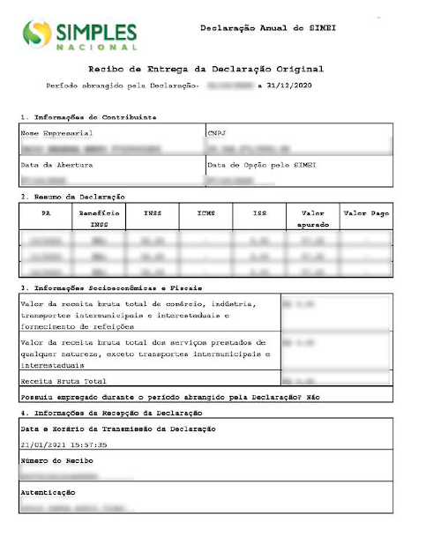

- Documentos dos Sócios (obrigatório o envio da documentação de todos os sócios)

- Sócio Pessoa Física: Para todas as pessoas físicas é obrigatória a apresentação - cópias autenticadas dos documentos de identificação (RG, CNH vigente, etc.), comprovante de residência e do cartão de inscrição no cadastro de pessoas físicas (CPF) . O comprovante de residência obrigatoriamente deve ser uma conta de consumo (água, energia elétrica, telefonia fixa, telefonia celular, contas de TV a Cabo/Internet ou ainda IPTU) atual (últimos 2 meses) no nome do sócio.

- Sócio Pessoa Jurídica: encaminhar a cópia autenticada do contrato ou estatuto social e Atas

- Documentos dos Representantes / Diretores / Administrador / Procuradores e Síndicos

- RG/CPF e Comprovante de Residência: Para todas as pessoas físicas é obrigatória a apresentação - cópias autenticadas - dos documentos de identificação (RG, CNH vigente, etc.), comprovante de residência e do cartão de inscrição no Cadastro de Pessoas Físicas (CPF) . O comprovante de residência obrigatoriamente deve ser uma conta de consumo (água, energia elétrica, telefonia fixa, telefonia celular, contas de TV a Cabo/Internet ou ainda IPTU) atual (últimos 2 meses) no nome do sócio.

Importante: Os documentos recebidos digitalmente deverão possuir o QR Code.
A autenticidade será verificada junto ao Órgão emissor, por meio da captura do QR Code ou do link disponível apresentado no próprio documento.

14.Preenchimento do Contrato de Prestação de Serviços de Depositário:

Preencher os campos em cinza são obrigatórios:
- Modelo Página 13:
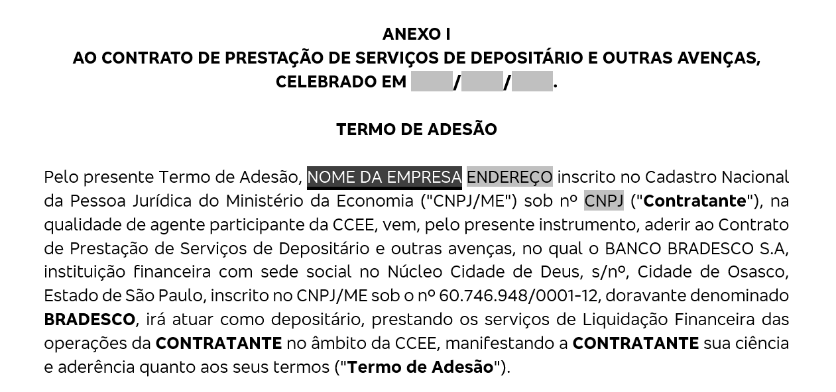

- Modelo pagina 15:
Preenchimento: preencher o quadro somente dos representantes que irão assinar a documentação.
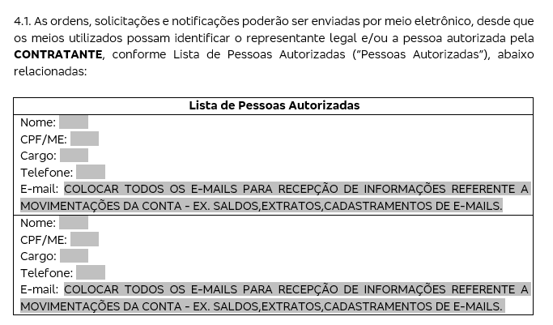

- Modelo parte final:
Preenchimento: preencher local (onde foi preenchido o contrato) e data. Assinar no campo contratante se a via for física. Se o contrato for digital apenas não assinar no campo contratante até o recebimento do link.

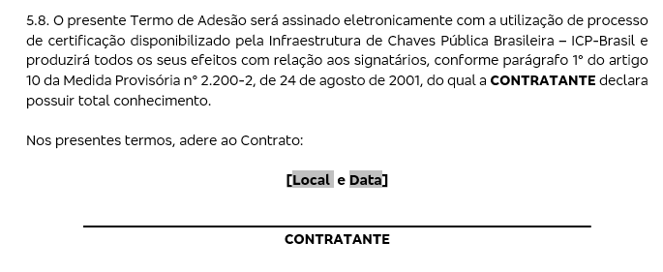

Importante: Não assinar o contrato digital na parte do CONTRATANTE antes do recebimento do link.
Manter em formato Word e reenviar para que seja disponibilidade o link para assinatura digital via ICP-Brasil.

Contatos:
DAC.MCP@bradesco.com.br
Tel: (11) 4004-3949

Check List

- MOD. 1219 – Ficha Proposta de Abertura de Contas
- MOD. 1179-7E – Ficha Representante
- MOD. 4975 – Pessoas Politicamente Expostas
- Ficha identificação de signatários
- Documentos da Empresa*
- Procuração
- Cartão CNPJ
- Faturamento
- Documentos dos Sócios *
- Documentos dos Representantes / Diretores / Administrador / Procuradores e Síndicos*
- Preenchimento do Contrato de Prestação de Serviços de Depositário
- Formulário de signatário do Contrato de prestação de Serviços

* Os documentos recebidos digitalmente deverão possuir o QR Code.
A autenticidade será verificada junto ao Órgão emissor, por meio da captura do QR Code ou do link disponível apresentado no próprio documento.

